Ces clouages découlent tout naturellement de la stratégie d’ouverture, et si bon nombre d'entre-eux peuvent être parés sans dommage, il arrive, si on y prend garde, que ce soit l’élément qui donne l’avantage dès le début de partie.

Dans le diagramme suivant, en quoi, le coup Blanc Fou g5, est-il gênant pour les Noirs ?

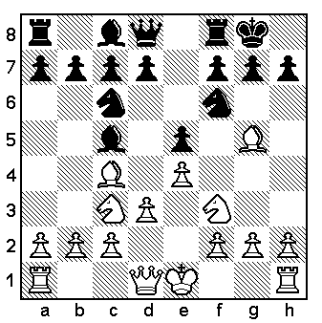

Dans ce cas précis Fou g5 ne sert pas spécialement immobiliser le Cf6 mais à l’empêcher de défendre la case d5.
Ainsi, au coup suivant, le Cavalier c3 peut investir cette case faible et par la suite forcer des échanges.
Avec comme conséquence la destruction du roque par l’obligation pour les Noirs de prendre du pion "g"

Dans notre cas précis le Clouage est très gênant, pourquoi ! :

1-Le pion “c” est bloqué et ne peut venir en c6 défendre la case d5.
2-Le Cavalier est déjà en c6 et ne peut venir en d7 soutenir son compère.
3-Le Fou sorti en c5 au lieu d’être en défense en e7.
4-Les Noirs ont déjà fait le petit roque.

C'est parce que ces quatre conditions sont réunies que le coup Fg5 est très gênant.

Ces Clouages dans l’ouverture étant nombreux et inévitables il faut bien s’en accommoder le tout est de savoir, sont-ils gênant et éventuellement comment s’en débarrasser ?

Examinons la position suivante avec un clouage identique instauré, cette fois, par les Noirs.

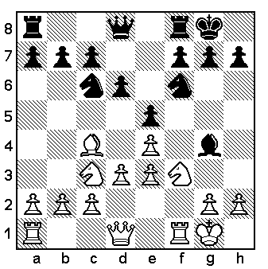

Le clouage du Cavalier f3 par le Fou noir g4, en comparaison de notre exemple précédent n’est absolument pas dangereux.

*Il n’existe aucune pression sur la case d4, défendu par le pion e3.
*La Dame n’est pas empêchée de bouger car le Cavalier reste défendu par la Tour.

Les Blancs peuvent facilement se libérer du clouage par la manœuvre :
1.De1 suivi de Dg3 par exemple.

En conclusion :

Ces clouages systématiques dans l’ouverture, sont si naturels qu’ils restent, avec un minimum de vigilance, sans conséquence.
Ne vous permettez jamais de vous installer dans la position du premier exemple sans vous garder intacte au moins une des conditions vues ci-contre.

